Утверждаю

Заведующий МБДОУ д/с №10

_________ Л.В.Диникина

«____»__________2017 год

**План мероприятий,**

**посвященных 80-летию образования Краснодарского края и**

**на сентябрь 2017 год**

|  |  |  |  |
| --- | --- | --- | --- |
| № | Наименование мероприятия | Сроки проведения | Примерное содержание |
| 1 | Оформление стенгазеты | 11.09.2017 г. | Журбенко Е.А.  Андрусенко Н.П.  Кудактина Е.А. |
| 2 | Конкурс чтецов «Я эту землю Родиной зову» | 12.09.2017 г. | Разучивание стихов  Воспитатели ДОУ  Отв. Картавцова Л.В. |
| 4 | 1.Выставка рисунков «Моя Родина – Кубань»  2.Конструирование «Казачье подворье».  Казачьи игры «Казаки-разбойники», «Достань платок». | 13.09.2017 г. | Отв.  1.Головинова М.А.  2.Головинова О.Г. |
| 5 | Подбор наглядного материала «По страницам истории Кубани».  Чтение рассказов из книги А.Власов «Моя Кубань».  Беседа «История моей станицы».  Рассматривание предметов быта кубанских казаков, коллекции одежды.  Казачьи игры «Завивайся плетень», «Наездники». | 14.09.2017 г. | Воспитатели ДОУ  Отв. Галушкина Ю.А. |
| 6 | Рисование «Казачьи костюмы».  Беседа «Знакомство с предметами быта». | 15.09.2017г. | Воспитатели ДОУ  Отв. Киреева С.С.  Зубкова В.А. |
| 7 | Просмотр презентации «Государственная символика Краснодарского края и его городов» | 15.09.2017 г. | Головинова О.Б.  Ст.воспитатель |

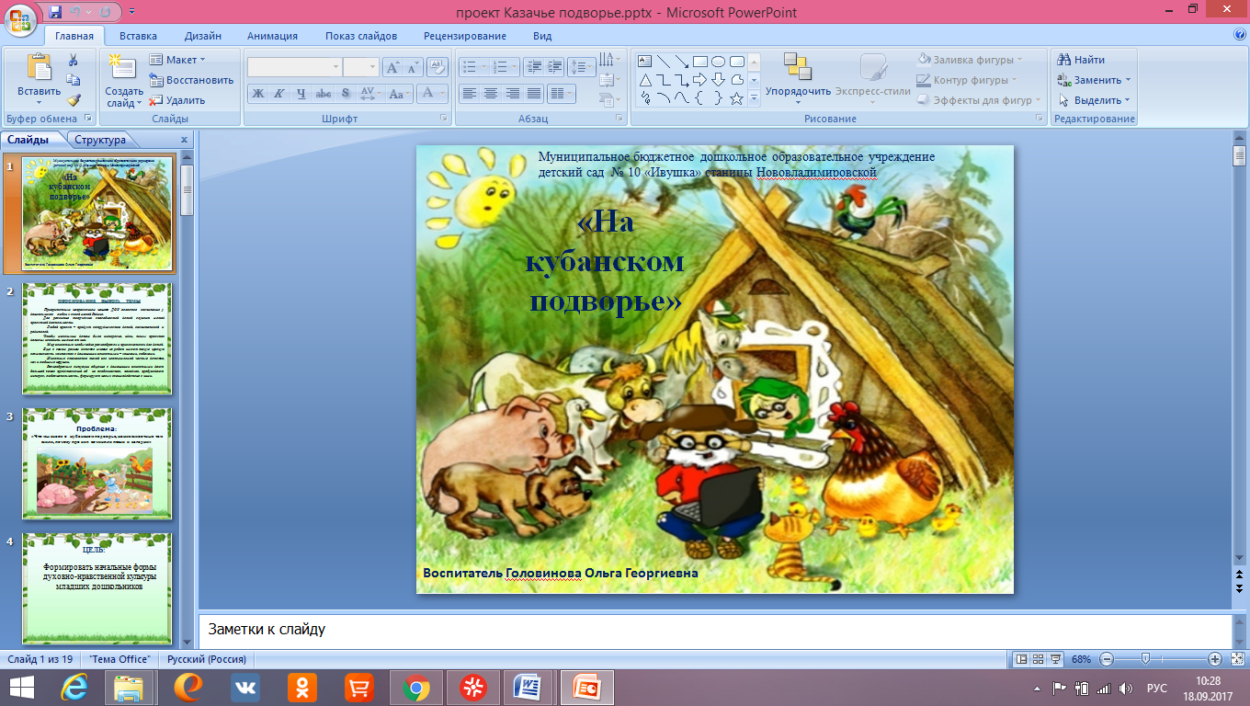

## Конспект игрового занятия для детей младшей группы детского сада, тема: «Птичий двор»

### Цели:

Продолжить знакомить детей с домашними птицами.  
Обогатить словарь детей по теме.  
Формировать устойчивые представления о форме, цвете, количестве, величине, геометрических фигурах.  
Упражнять в звукоподражании, лепке, наклеивании, рисовании пальчиками и карандашами.  
Продолжать учить выполнять постройку из строительного материала по образцу, разрезать ножницами бумагу.  
Развивать мышление, зрительное и слуховое сосредоточение, мелкую моторику, координацию движений, чувство ритма.  
Учить детей выполнять коллективную постройку и обыгрывать ее.

**«Конспект занятия по рисованию в средней группе «Расцвели красивые цветы на Кубани** »

Задачи:

*Образовательные.*

Формировать обобщенное представление о цветах (стебелек, листочки, бутон);

развивать способность самостоятельно рисовать цветы, используя нетрадиционные формы (рисование - мятой бумагой, руками);

*Развивающие.*

Развивать эстетические чувства (дети должны обдуманно брать цвет краски).

Развивать способности к формообразованию.

*Воспитательные.*

Воспитывать чувство взаимопомощи, сочувствия.

**Беседа в средней группы**

«Знакомство с элементами казачьей одежды»

Подготовила воспитатель Киреева С.С.

**Цель:**Продолжать знакомить детей с укладом жизни казаков, расширять представления о казачестве, самобытности, культуре, традициях этого народа, о специфике воспитания детей в казачьей семье, расширять кругозор детей и обогащать словарный запас, формировать у детей чувство любви к Родине, интерес и уважение к людям, которые живут рядом.

**Задачи:**

1. Познакомить с элементами казачьей одежды
2. Познакомить и разучить пословицы о казаках

**План занятия:**

1. Беседа- повторение пройденного материала «Жилище и быт казака»
2. Любимые поговорки казаков
3. Рассказ об одежде казаков с показом иллюстраций.
4. Итог занятия

**Словарная работа:**

Кирса, завески, чирики, кубанка, сабля, шашка, кинжал, атаман, мундир, шаровары, папаха, предки, потомки.

**Наглядность:**

Иллюстрации костюмов казака и казачки; сюжетные картинки с изображением казачьей семьи

**Ход занятия**

1. Беседа- повторение пройденного материала «Жилище и быт казака»

Воспитатель:

Ой, ты, Дон, ты наша Родина

Вековечный богатырь.

Дон, ты вольный и раздольный,

Разлился и вдаль, и вширь.

Про тебя, Дон, вспоминали

Наши деды и отцы.

Про твои станицы вольны,

Про любимый край родной.

- Любимый уголок земли, где ты родился и живешь, называют Малой Родиной. А как называют нашу родную область? (Ростовская область)

- Как называется наш город? (Константиновск)

- Как называется река, на берегу которой расположен наш город? (река Дон)

- На прошлом занятии вы узнали, что на вдоль реки Дон издавна живут люди, которые называют себя донскими казаками. Казаки построили много станиц. В центре каждой станицы на площади строили церковь, школу, а вокруг располагались дома казаков.

- Как называлось жилища казаков? (курень)

- Из чего строили куреня? (из камней, глины, камыша и соломы)

- Какое было главное занятие казаков? (военное дело, охрана границ земли русской)

- Чем занимались казаки, когда не воевали? (сеяли хлеб, разводили лошадей, коров, гусей, ловили рыбу)

- Казаки издавна любили лошадей. Конь для казака – первый друг, товарищ.

1. Любимые поговорки казаков

Конь шел за казаком в огонь и в воду. Когда казаки уплывали на корабле, бросая коней, те плыли вслед. Если хозяин погибал, конь никого не подпускал к себе, тосковал, голодал несколько дней.Казаки воевали на лошадях, устраивали гонки, состязания. Главное оружие донского казака – **сабля, шашка, кинжал, огнестрельное оружие**(показ иллюстрации).

Любимые поговорки казаков:

казак скорей умрет, чем с родной земли уйдет;

казачья смелость порушит любую крепость;

терпи казак – атаманом будешь;

казак в беде не **плачет**.

1. Рассказ об одежде казаков с показом иллюстраций.

(воспитатель показывает кукол в старинной казачьей одежде)

- А теперь посмотрите на старинную одежду донских казаков.

У казаков длинный **мундир** темно-синего цвета. На стоячем воротнике и рукавах мундира вшивалась красная окантовка. Темно-синие **шаровары**, отделанные красным кантом, заправлялись в сапоги. Головными уборами служили **папахи и фуражки.**

Старинный наряд казачек сочетал длинную рубаху, верхняя часть которой изготавливалась из шелка, рукава - из парчи, а подол - из полотна. Казачки носили кофточки с оборкой по нижнему краю. Они имели воротник стойку, длинные рукава и застежку на мелкие пуговицы, располагавшуюся спереди. Такие кофточки называли – **кираса**. Женским головным убором считался колпак - тканый мешочек, заканчивающийся небольшим махром. С повседневными и праздничными костюмами надевали фартуки – **«завески, занавески»**. Обувь - высокие ботинки со шнуровкой, плотно облегающие ногу, на невысоком изогнутом каблуке или самодельные **чирики** - туфли на жесткой подошве с широким каблуком и тупым носком.

Казаки очень трепетно относились к своему внешнему виду и одежде, учили этому сыновей. Настоящий казак носит только свою одежду и пристально следит за ее чистотой, он не может быть грязным, вонючим и неаккуратным.

Как и у любого народа, у донских казаков были свои традиции: уважение к старшим, обучение мальчиков военному делу с ранних лет.

Казаки были суровыми отцами: ласка, объятия и поцелуи в отношении детей были редкостью. Казаки даже детей своих никогда не брали на руки, хотя очень любили. При встрече после долгой разлуки, при прощаниимежду собой казаки обнимались и прикладывались щеками

1. Итог занятия

Сегодня вы узнали много нового о казаках. Предлагаю поиграть и вспомнить, о чем я вам рассказала.

Игра: «**Кубанку** одеваю — на вопросы отвечаю!»

Воспитатель надевает на ребёнка шапку (кубанку, папаху) и задаёт вопросы:

· Как называется место, где живут казаки? (станица)

· Как называется дом, в котором живут казаки? (курень)

· Как называли девочек? (казачки)

· Чем занимались казаки? (выращивали хлеб, разводили скотину, служили Отечеству)

В казачьих семьях родители не разводятся, не бросают детей, родственники живут дружно и приходят друг к другу на помощь.

Многие из вас потомки казаков. Вы можете гордиться своим происхождением, почитать за честь называться казаками и всеми делами своими стараться продолжать традиции предков.

**Конспект непосредственной образовательной деятельности детей в средней группе на тему: "Традиции и быт Кубанского казачества "**

**Цель**: Воспитывать любовь к малой Родине; знакомить детей с жизнью, бытом и культурой Кубанского казачества; развивать познавательный интерес к истории своего народа.

**Задачи:**

Образовательные: Сформировать представление о жизни Кубанского казачества, их обычаях, традициях, предметах обихода, предметах одежды.

Развивающие: Развивать память, внимание, наблюдательность, логическое мышление.

Речевые: Развивать связную речь, обогатить словарь детей: глэчик, макитра, рубель, скрыня, коромысло.

Воспитательные: Воспитывать интерес к истории Кубанского казачества, любознательность.

**Демонстрационный материал:** папаха, мужской и женский казачьи костюмы, слайды с изображением казаков, их куреней, вышивки, полотенце, салфетки, украшенные кружевом.

**Раздаточный материал**: трафареты папахи казака, пластилин черного и красного цвета, стеки, дощечки для лепки.

Методические приемы: игровая ситуация, беседа-диалог, показ слайд-шоу, физкультминутка "Танец Кубанских казаков ", рассматривание предметов быта казаков (музейные экспонаты), продуктивная деятельность детей, анализ, подведение итогов.

Ход НОД:

Ребята у всех вас есть мамы, папы, бабушки и дедушки. Они для вас самые родные, самые близкие люди, самые дорогие. Скажите! А как можно назвать близких вам людей одним словом? - Родственники, родычи, предки.

Правильно. Близкие предки - это ваши папы, мамы, бабушки и дедушки. А дальние предки - это те ваши родственники, которые жили до них. И вот сегодня у нас с вами есть возможность увидеть некоторые из предметов быта, которыми пользовались наши дальние предки.

Наденем на голову папаху, повернемся вокруг себя три раза и скажем: "Время, время остановись! К нашим предкам повернись! ". Дети надевают папахи, кружатся и повторяют слова, потом проходят дальше в группу, где расположены предметы быта казаков, модели хаты и казачьей заставы. (Показ слайд-шоу).

В казачьих семьях глава семьи - казак. Он работает в поле, добывает пищу для семьи, а самое главное - охраняет границу от врагов.

Посмотрите, какой он носит красивый костюм. На голове папаха из каракуля, на ногах сапоги. На себя надевает рубаху, брюки, черкеску с двумя рядами газырей - для хранения патронов. Зимой на плечи накидывает теплую бурку. Кинжал и сабля подвешиваются к поясу казака.

Его жена, казачка, занимается дома по - хозяйству. С утра ей надо сходить к колодцу, принести воды на коромысле, чтобы можно было постирать грязную одежду, приготовить пищу (дать детям коромысло подержать).

А белье гладили вот этим предметом, называется он - рубель. Он ребристый. На каталку наматывают мятое полотенце и с силой проводят по нему рубелем несколько раз. Белье получается гладким, и пахучим (дать детям попробовать погладить, таким образом, белье). Повторите, как называется такой утюг?

Казаки очень любят украшать свою одежду и дом вышивкой и кружевом. Вот сегодня мы с вами будем рисовать головной убор казака – папаху, но не красками и карандашами, а пластилином. Посмотрите, как это выполняется. (показ воспитателя) .Работа детей.

Выставка детских работ.